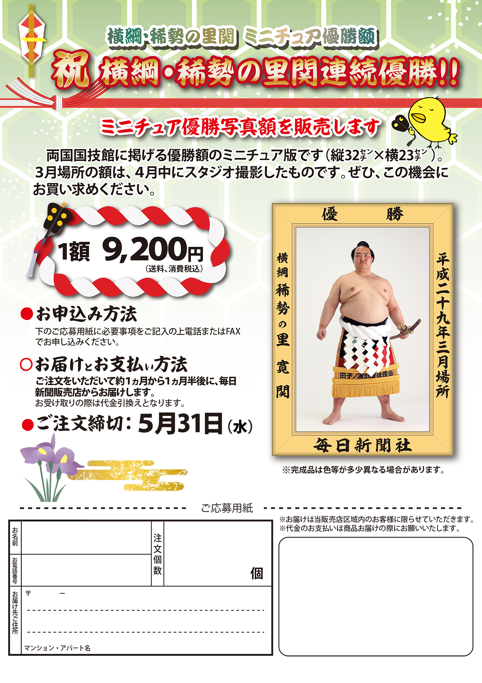

**毎日新聞越谷東部販売所**

**TEL：048-967-4515**

**FAX：048-967-4516**

**お掛け間違いのないようお願いいたします。**